Tisková zpráva 21.05.2013
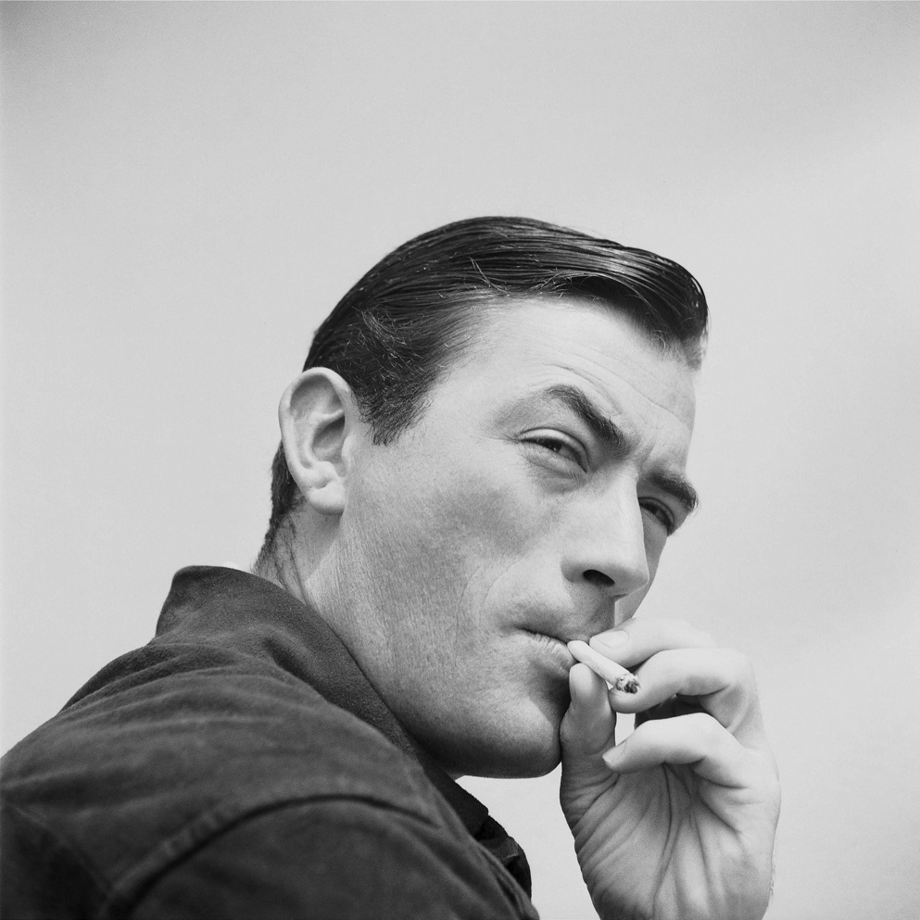
Letní filmová škola Uherské Hradiště do 15. června nabízí cenově zvýhodněné akreditace
Naplánujte si léto s kvalitními filmy již nyní a využijte možnosti zakoupení zvýhodněné akreditace na Letní filmovou školu Uherské Hradiště. Každý, kdo se do 15. června akredituje na stránkách www.lfs.cz a uhradí celou částku, může absolvovat kompletní program letošní Letní filmové školy za pouhých 1000 Kč! Držitelé akreditace mají navíc nárok na poloviční vstupné na doprovodné akce (koncerty a divadla). Základní cena devítidenní akreditace platná po 15. červnu je 1400 Kč.
39. Letní filmová škola Uherské Hradiště začne v pátek 26. července první projekcí od 14.30 hodin a skončí v sobotu 3. srpna poslední projekcí v 11.00 hodin. Každý z devíti dnů nabídne pozoruhodný filmový i doprovodný program včetně exkluzivních událostí. Právě na LFŠ bude poprvé uveden dokument Josefa Abrháma ml. Hoteliér, zachycující setkání legend českého filmu a zakladatelů Činoherního klubu. Někteří protagonisté se premiéry osobně zúčastní.
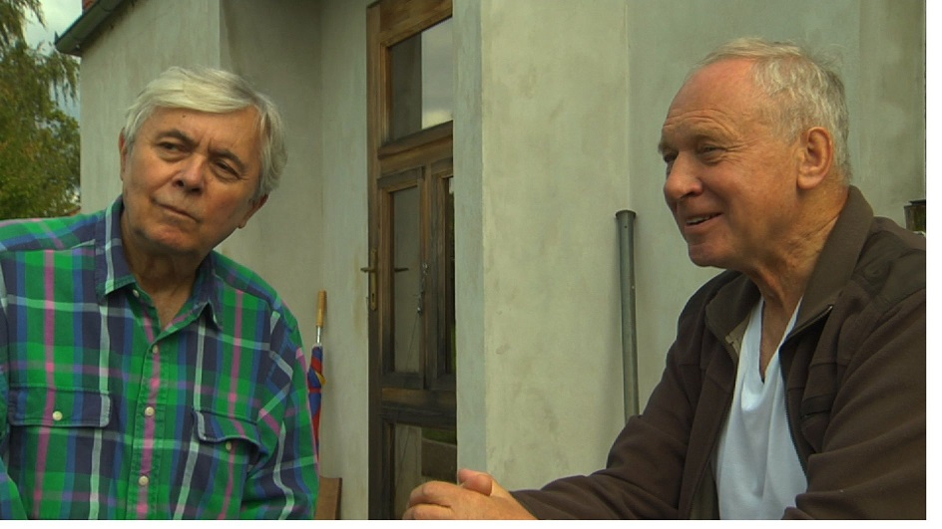
Režisér Josef Abrhám ml. téměř dva roky sledoval realizaci nápadu Jana Kačera, který se po více než čtyřiceti letech rozhodl znovu nastudovat legendární inscenaci Činoherního klubu Hodinový hoteliér, jejímž autorem je Pavel Landovský se svou ženou. Myšlenka režiséra Jana Kačera nebyla motivována touhou vyprodat hlediště a zaujmout kritiku, ale snahou vrátit do života Pavla Landovského, legendu českého divadla. Před kamerou se při této příležitosti sešla opravdu výjimečná společnost – hned několik zakladatelů původního Činoherního klubu druhé poloviny šedesátých let: Jan Kačer, Pavel Landovský, Vladimír Pucholt, Josef Abrhám, Nina Divíšková, Jiří Krejčík a Libuše Šafránková.
Bohatý na mimořádné zážitky bude také doprovodný program 39. Letní filmové školy Uherské Hradiště, který reaguje na filmové projekce (výstava fotografií Vojtěcha Jasného či výstava k hollywoodské sekci s názvem Souhvězdí Hollywoodu), ale zároveň představí přehlídky tvorby výrazných osobností výtvarného umění a fotografie (Petr Nikl, Karel Cudlín a další).
Výstava Lette Valeska – Souhvězdí Hollywoodu bude k vidění od 26. 7. do 30. 8. v kině Hvězda na náměstí Míru. Unikátní kolekce portrétů hollywoodských hvězd studiové éry je dílem fotografky, která ve 30. letech uprchla z Německa. V roce 1938 doputovala i s manželem a dcerou do Kalifornie, kde její fotografie dětí zaujaly manželku slavného producenta Davida Selznicka a ta ji požádala, aby fotograficky zachytila den ze života jejích vlastních potomků. Snímky udělaly na Selznicka takový dojem, že Valesku najal, aby fotografovala hollywoodské hvězdy. Lette Valeska nepracovala v ateliéru, ale své objekty zachycovala jako živé lidi, především v jejich vlastním prostředí a často v kruhu rodiny.
Nechte se pozvat na LFŠ novou znělkou festivalu (Autor spotu: BastArt.cz / Hudba: Lukáš Mareček).
http://www.youtube.com/watch?v=K1rKFjqUz1s&feature=youtu.be
Hlavním pořadatelem 39. Letní filmové školy Uherské Hradiště je Asociace českých filmových klubů, o. s., spolupořadatelem AČFK servis, s.r.o. Hlavními partnery LFŠ jsou RWE, Lesy České republiky, s. p. a Město Uherské Hradiště.
Finanční podpora: Státní fond pro podporu kinematografie, Ministerstvo kultury ČR, Ministerstvo obrany ČR, MEDIA program Evropské unie, Visegrad Fund, Zlínský kraj, Velvyslanectví Spojených států amerických, Polski Instytut Sztuki Filmowej, Japan Foundation, Hamé, s.r.o.

Spolupráce: Národní filmový archiv, Slovenský filmový ústav, Asociácia slovenských filmových klubov, Portugalské centrum Praha, Portugalské velvyslanectví v České republice, Cinemateca Portuguesa, Instituto Camões, Deutsche Kinemathek, Bundesarchiv Berlin, Vojenský historický ústav, Polský institut v Praze, Filmoteka Narodowa Warszawa, KADR, Polska Federacja Dyskusyjnych Klubów Filmowych, Maďarský kulturní institut, Cinepur, KINO-IKON, EKRANy, Mozinet
Hlavní mediální partneři: Česká televize, MF Dnes, Respekt, Rádio 1, Topzine.cz
Mediální partneři: Metropolis, ČSFD, Voyo, Cinepur, Kinema.sk, The Student Times

KONTAKTY

Oficiální stránky Letní filmové školy Uherské Hradiště: www.lfs.cz
Oficiální stránky Asociace českých filmových klubů: www.acfk.cz.

Mediální servis: 2media.cz, s.r.o., Pařížská 13, Praha 1
www.2media.cz, http://www.facebook.com/2media.cz
Kontakt: Markéta Faustová, marketa@2media.cz

